Ökologie und Lebensmittel-technologie

Lernziele
- Skizzieren Sie den Kohlenstoffkreislauf
- Erklären Sie, was wir unter Bioremediation verstehen, verwenden Sie das Beispiel Abbau von Öl in der Umwelt
- Erläutern Sie, aus welchen Stufen eine Kläranlage besteht und wie sie funktioniert
- Beschreiben Sie die alkoholische Gärung und die Milchsäuregärung

Der Kohlenstoffkreislauf

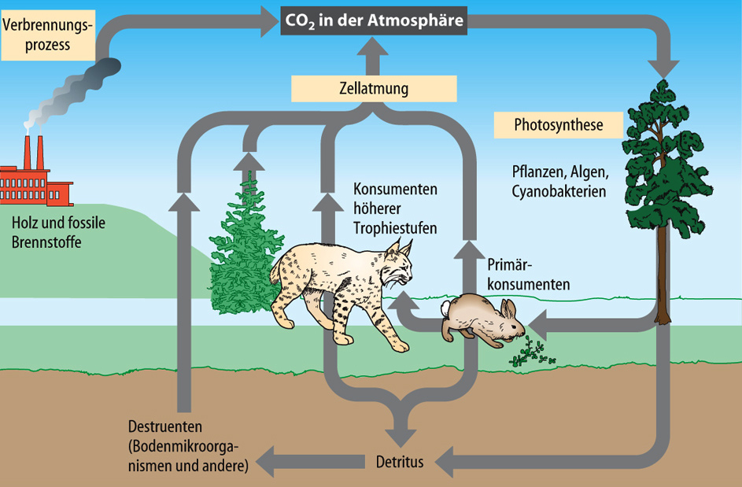

Bioremediation

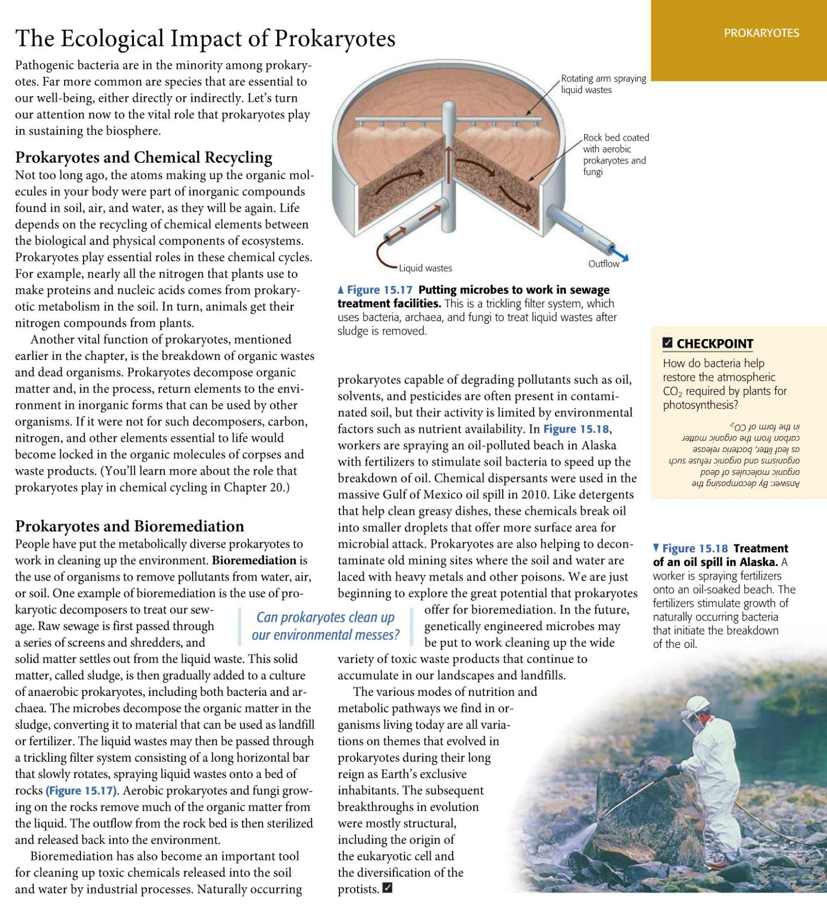

Was versteht man unter Bioremediation?
Unter Bioremediation versteht man den Gebrauch von Organismen, um Verunreinigungen aus der Luft, Boden und Wasser zu entfernen.

Wie werden ölfressende Bakterien unterstützt, ein verschmutztes Gelände zu reinigen?
Man spaltet das Öl in kleinere Tropfen, um mehr Angriffsfläche für Bakterien zu schaffen. Dazu wird den Bekterein Dünger dazugegeben, damit sie aktiver sein können.

Schwierige Zusatzfrage: Was wäre das Problem, wenn das Abwasser (sewage) direkt in die Natur abgegeben würde?
Das Abwasser ist sehr nährstoffreich und damit, wird das Wachsen von Pflanzen beschleuningt, weshalb grösse Organisem, wie Fische absterben.

Die Kläranlage

Der grösste Teil der Haushaltsabwässer wird in mehrstufigen Abwasserreinigungsanlagen (ARA) gereinigt (Abb. 1). In der biologischen Reinigungsstufe bauen Bakterien und Einzeller Biomasse ab. Biologisches Material, das sich im Vorklär- und im Nachklärbecken absetzt, wird in den Faulturm gepumpt. Dort vermehren sich unter anaeroben Bedingungen Bakterien im Faulschlamm, die Methangas produzieren.
Abgelegene Einzelhaushalte und kleine Weiler, die nicht an die Kanalisation angeschlossen sind, nutzen oft biologische Kläranlagen (Abb. 2). Solche Anlagen benötigen etwa ein Jahr, bis sie ihre Funktion voll erfüllen, da sich erst dann der Schilfbewuchs und die Besiedlung mit Mikroorganismen voll entwickelt haben.

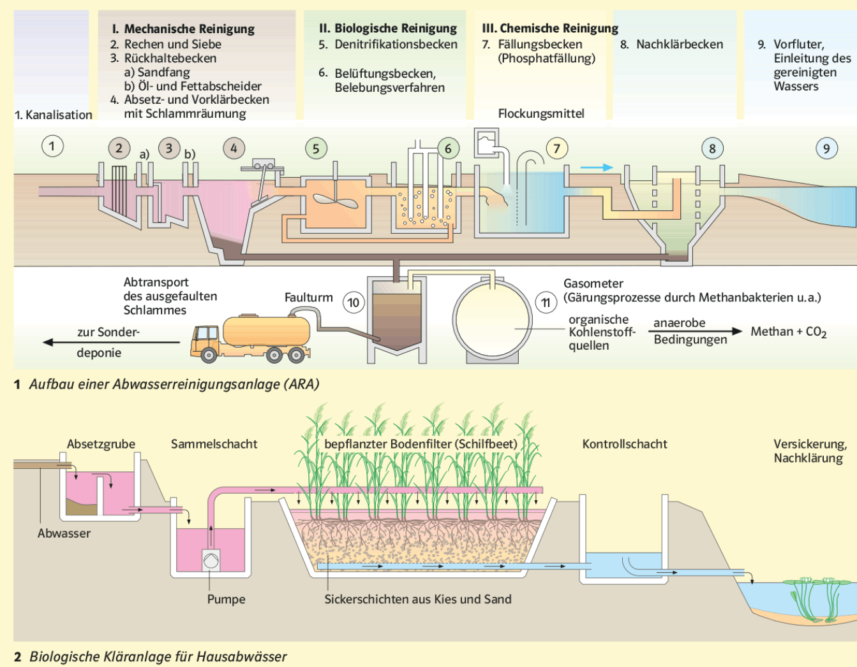

Abläufe in der Kläranlage – detaillierte Betrachtung
Kläranlagen sind gemanagte Ökosysteme, in denen kontrolliert wechselnde Umweltbedingungen gezielt zum Abbau von organischer Substanz eingesetzt werden.

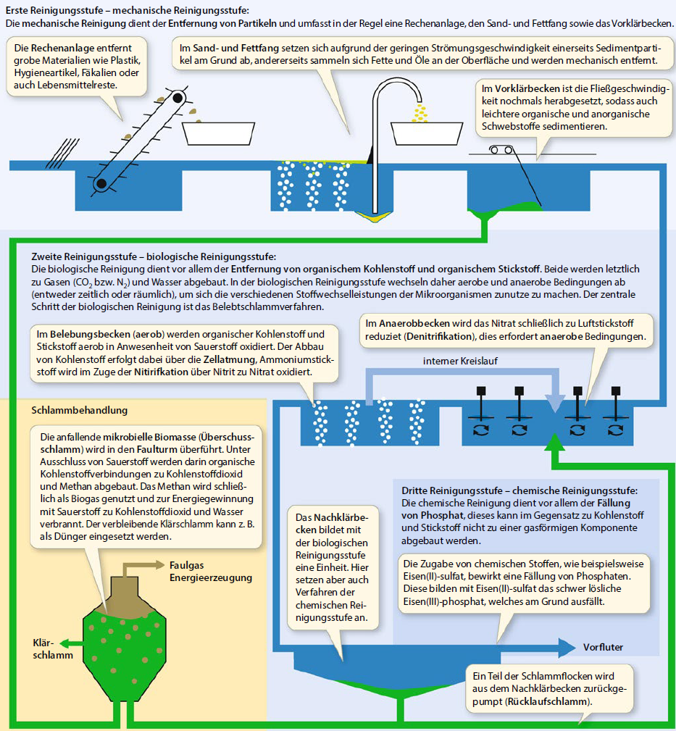

Das Energiemolekül ATP
Nervenzellen pumpen Teilchen durch die Zellmembran, Muskelzellen ziehen sich zusammen und jede Körperzelle wächst und wandelt chemische Stoffe um. All das braucht Energie. Die Energie für diese zellulären Vorgänge ist im Molekül ATP gespeichert. ATP finden wir in allen Lebewesen, auch in Hefezellen oder Bakterien.
Chemisch gesehen besteht ATP aus einem Grundgerüst aus einer Base (Adenin) und einem Zucker (Ribose). Daran sind 3 Phosphate gebunden.
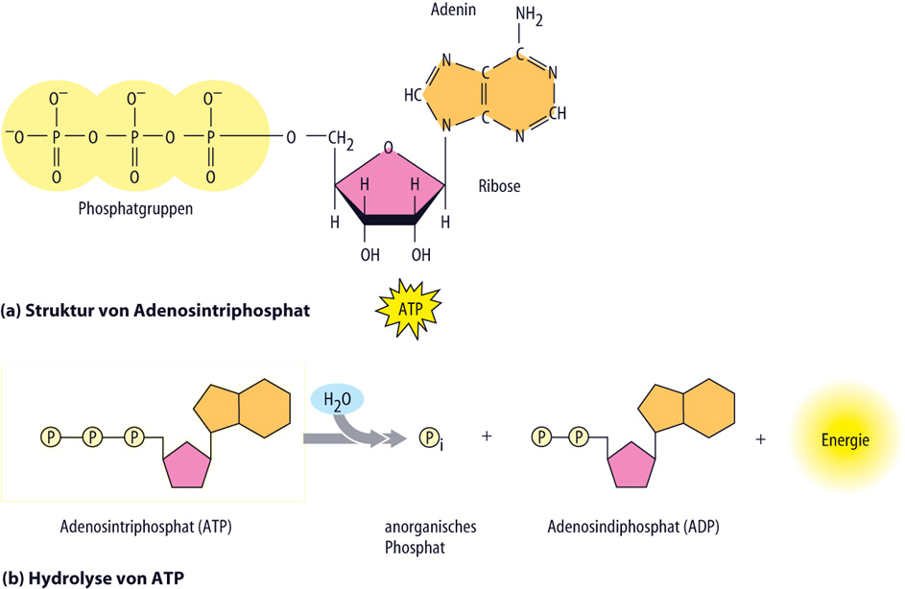
Wird eines abgespalten, wird Energie frei und aus ATP wurde ADP:
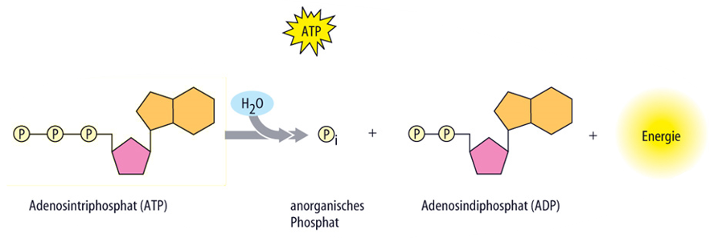
Das ADP kann wieder zu ATP recycelt werden. Dazu braucht es eine Phosphatgruppe und v.a. Energie. Im Gegensatz zur Spaltung ist das Aufladen viel komplizierter und läuft über etliche Reaktionen ab. Der grösste Teil des ADPs wird mit dem Prozess der Zellatmung (rechter Weg) oder der Gärung (linker Weg) wiederhergestellt.

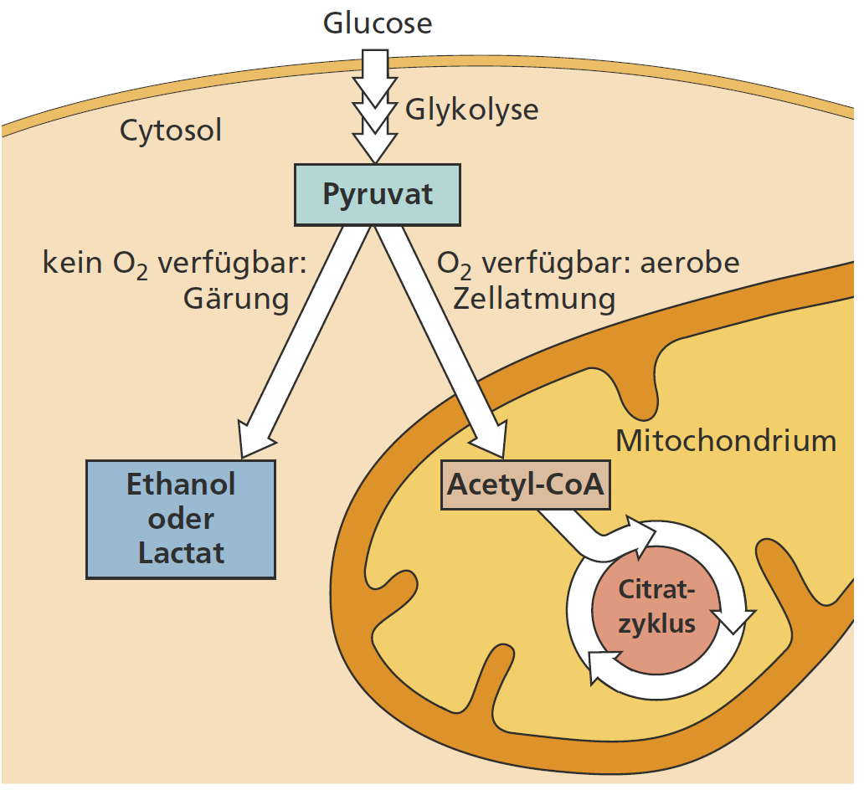

Gärungen
Gärungen kennen wir v.a. bei Hefen: Seit altbabylonischer Zeit werden diese Organismen genutzt, um durch Gärung Brot und Bier zu produzieren. Bei der Gärung wird aus Glucose (Traubenzucker) über mehrere Stufen Ethanol (Trinkalkohol) oder Laktat (Milchzucker) produziert. Doch das eigentliche Ziel für die Zelle ist die Produktion von ATP.
In der Abbildung sind zwei Arten der Gärung dargestellt, die alkoholische Gärung und die Milchsäuregärung. Erstere wird hauptsächlich von Hefen durchgeführt, zweitere finden wir bei Milchsäurebakterien. Es gibt noch weitere Formen der Gärung, und sie alle werden oftmals in der Lebensmitteltechnologie eingesetzt.

Pathways (biochemische Landkarten)
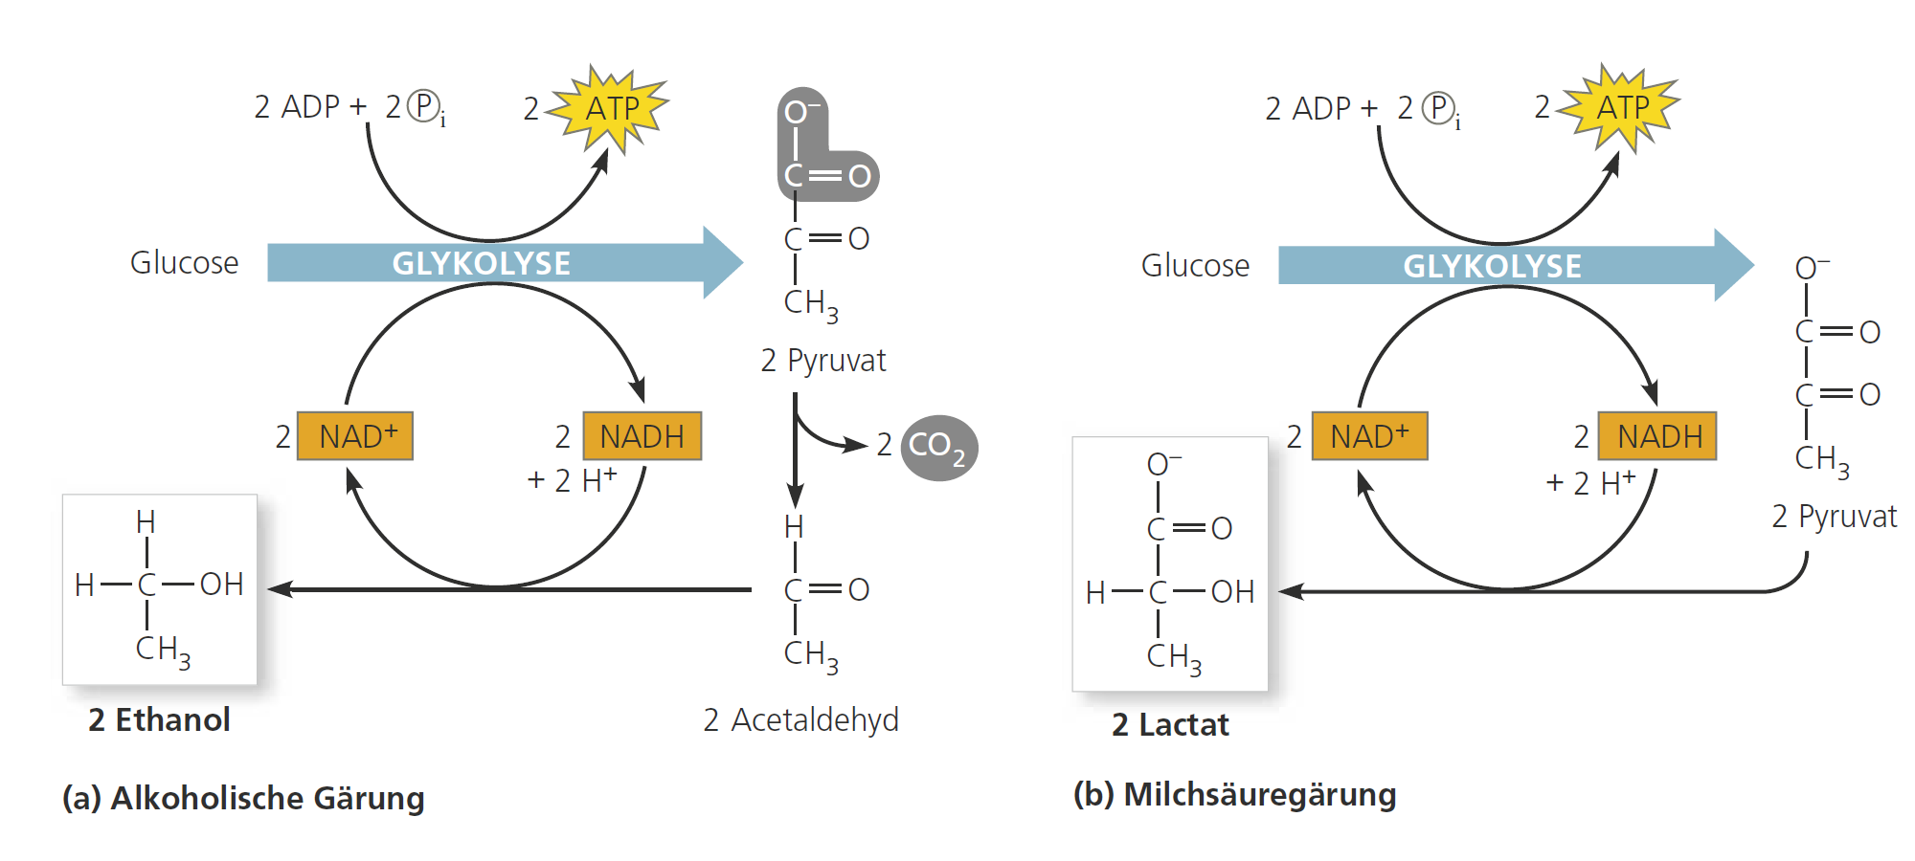
Die Glykolyse ist nicht eine einzelne Reaktion, sondern eine Reihe von 10 biochemischen Reaktionen. NADH ist ein Elektronentransporter, welcher – ähnlich wie ATP – auch als Energieträger eingesetzt werden kann. Hier wird er aber in einem Kreislauf wieder entladen und wir brauchen ihn nicht weiter zu beachten. Die Mengenangaben (kleine 2) brauchen uns momentan ebenfalls nicht zu kümmern. Analysieren Sie die anderen Objekte in den Diagrammen, um die Fragen zu beantworten.
Welche Art der Gärung machen die Hefen im Brotteig? Was wäre die Folge, wenn sie die andere Gärungsart machen würden? (Tipp: Schauen Sie alle Stoffe an, die produziert werden)
Die Alkoholische Gärung wird verwendet für die Gärung von Brotteig. Wenn es die Milchsäuregärung wäre, würde das Brot nicht aufgehen, weil dabie kein CO₂ produziert wird.
Kennen Sie weitere Gärungsprodukte ausser Bier und Brot? (Denken Sie an beide Gärungsarten)
a) Wein, Bier, Apfelwein
b) Joghurt, Käse, Quark, Sauerkraut, Salami

Verwendete Werkzeuge und Quellen
deepl.com: Roh-Übersetzung von eigenen englischen Skript-Texten zu Deutsch
- Boenigk, J. (Ed.). (2021). Boenigk, Biologie (1. Auflage). Springer Spektrum.
- Eckebrecht, D. et. al. (2018). natura 9-12, Grundlagen der Biologie für Schweizer Maturitätsschulen. Klett und Balmer AG.
- Reece, J. B. et al. (2016). Campbell Biologie. (10. Auflage). Pearson Studium.
- Simon, E. J., Reece, J. B., Dickey, J. L. (2013). Essential Biology with Physiology. (4th edition). Pearson Education.

CC BY 4.0 DEED für Inhalte von Daniel Margadant
Fremdbeiträge (z.B. Abbildungen) © der betreffenden Quellenangabe

